学习任务单

课程基本信息
学科 | 信息技术 | 年级 | 高一 | 学期 | 秋季
课题 | 探究停车引导中的数据处理
教科书 | 书 名：《信息技术(必修1)数据与计算》教材  出版社：上海科技教育出版社 出版日期：2023年6月
学习目标
1.了解采集数据的常用方法和工具。
2.了解数据的组织方式。
3.了解数据的存储方式。
课前学习任务
1.复习数据处理的一般过程。
2.观察身边，有哪些数据自动采集设备?
课上学习任务
【学习任务 一 】
思考与讨论：生活中，你还见过哪些数据自动采集设备?这些设备能够获取哪些数据? 并填写下表。

数据自动采集设备 | 采集方式 | 获取的数据 | 是否运用得当 | 改进建议

【学习任务二】
如下图所示的停车位使用实时数据表，该表的记录数是 ,字段数是 , 字段表示的数据的 。

T | 2016-12-814:30:00 | B1 | A | 10 | 0 | 内部
2 | 2016-12-814:30:00 | B1 | A | 11 | 0 | 内部
3 | 2016-12-814:30:00 | B1 | B | 1 | 1 | 开放
4 | 2016-12-814:30:00 | B1 | C | 1 | 1 | 开放
5 | 201612814:30:00 | B1 | D | 1 | 1 | 开放
6 | 2016-12-814:30:00 | B1 | D | 2 | 0 | 开放
7 | 201612814:30:00 | B2 | A | 1 | 0 | 关闭
8 | 2016-12-814:30:00 | B2 | A | 2 | 0 | 关闭

【拓展任务】参考《停车位使用实时数据》,探讨构建《校园消费实时数据》所需采集 的数据属性。
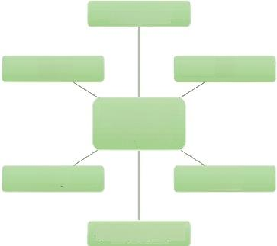  采集时间  区域 层  停车位使用 实时数据  编号 状态  车位占用情况 |  |  |  |  |  | 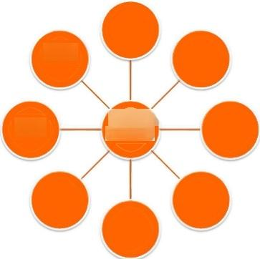  班级  校园消费  姓名  实时数据
【学习任务三】
讨论并填写停车位使用实时数据表各字段的数据类型和数据约束。
1. 用“数值”“文本”“日期/时间”或“逻辑”填写各字段的数据类型。
2. 用“ 唯一 ”或“ 非空 ”填写数据约束。
 | 属性 | 序号 | 采集时间 | 层 | 区域 |  | 编号 | 车位占用情况 | 状态
 | 数据类型
 | 数据约束
以上学习任务也可登录网上学习平台
https://umu.cn/course/?groupId=6839541&sKey=4180 进行课程学习与拓展。
推荐的学习资源
1.教材58-59页的知识链接，了解数据采集的方法和工具。
2.教材60页的知识链接，了解数据的组织和存储。
3.教材59-60页的知识链接，理解对数据进行保护的意义。

